Handleiding KineFree.

Vooreerst danken wij U voor de interesse die U toont in KineFree. KineFree is een software pakket geschreven om de administratie van een zelfstandige kinesitherapeut te verlichten.

Deze handleiding heeft niet de bedoeling volledig te zijn. Deze software is voortdurend in ontwikkeling en de handleiding kan dus bijgevolg wijzigen. Raadpleeg onze website voor meer informatie over de wijzigingen aangebracht aan het programma. (www.ahs-computers.be)

De installatie.

2 Mogelijkheden.

- Downloaden via de website (Demoversie)

-Zip bestand uitpakken naar de map c:\kinefree.
-Indien deze map niet bestaat, eerst map aanmaken.

- Vanaf CDRom

-Map Kinefree kopiëren naar je c-schijf.

In Explorer dubbelklikken op kinefree.exe, welke zich bevindt in de map c:\kinefree.

Scherm : Plaats van bestanden
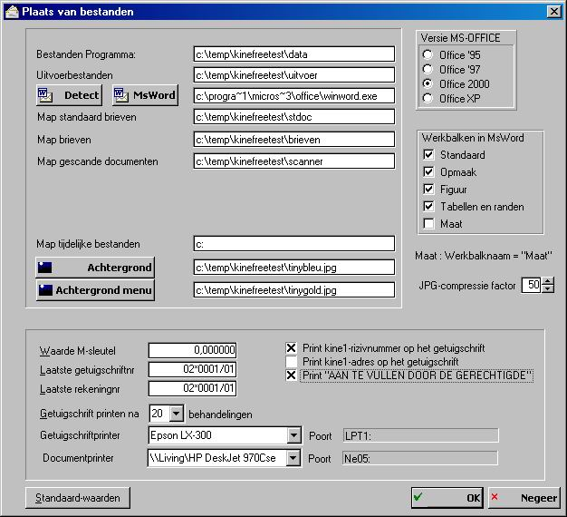

U krijgt dan een scherm (Plaats van bestanden) waar de instellingen van het programma moeten gebeuren.

Klik op <standaardwaarden> om de standaard waarden automatisch te verkrijgen.

-Bestanden programma = map waar je data zich bevinden

-Uitvoer bestanden = map waar je eventueel je gegevens naar toe kan exporteren.

-Msword = plaats van winword.exe (nodig voor de volledige functionaliteit van het programma)

-Map standaardbrieven = map met je standaardbrieven.

-Map brieven = map met je brieven.

-Map gescande documenten = map met gescande documenten

-Map tijdelijke bestanden = map met tijdelijke bestanden.

-Achtergrond = bitmap voor alle achtergronden in je schermen

-Achtergrond menu = bitmap enkel voor het hoofdmenu.

-Versie MSOffice = de versie van MSOffice

-Werkbalken in MsWord = zijn de werkbalken die je wil hebben in MsWord.
*Speciaal = werkbalk maat = werkbalk die je zelf kan aanmaken in MsWord en die moet bewaard worden onder de naam “MAAT”

-Waarde M-sleutel = 0,636315 op 01/05/2002

-Laatste getuigschriftnummer = het laatst gebruikte getuigschriftnummer vb 99*0001/23

-Laatste rekeningnummer = het laatst gebruikte rekeningnummer vb 02/0001/01
Wordt gebruikt indien er een rekening gemaakt wordt zonder het getuigschrift af te drukken.

-Getuigschrift printen na : 10 of 20 behandelingen

-Getuigschriftprinter : meestal een matrixprinter (kies uit de lijst)

-Documentenprinter : printer voor de worddocumenten (kies uit de lijst)

-Print kine1 rizivnummer op het getuigschrift : indien je rizivnummer gewijzigd is kan dit extra op het getuigschrift afgedrukt worden.

-Print kine1 adres : idem als boven maar dan voor je adres.

-Print “AAN TE VULLEN DOOR GERECHTIGDE” : ook het vak “aan te vullen door gerechtigde” afdrukken op het getuigschrift.

Klik op OK om je instellingen te bewaren.

Scherm : Eerste paswoord
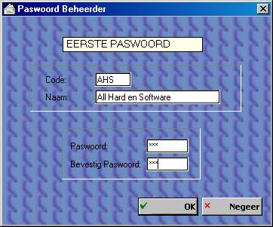

Vul een code in.
Vul je naam in.
Vul je paswoord in en bevestig je paswoord.
Klik op OK.

Scherm : Paswoord/Mot de passe
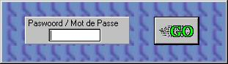

Vul je net gekozen paswoord in.

Scherm : Hoofdmenu
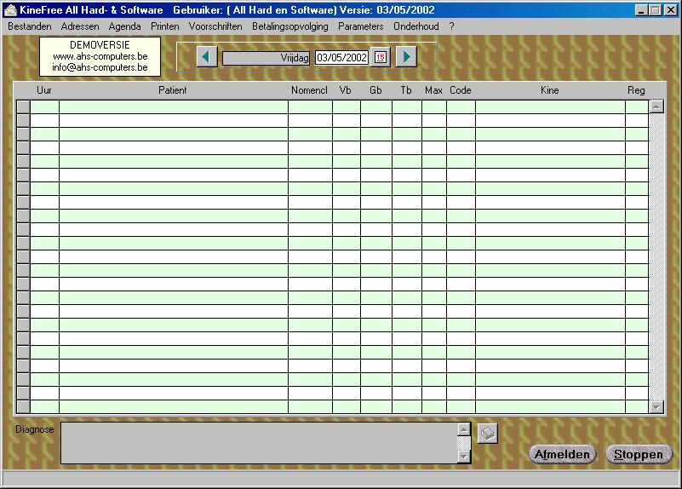

Kies adressen -> Kinesisten

Scherm : Kinesisten
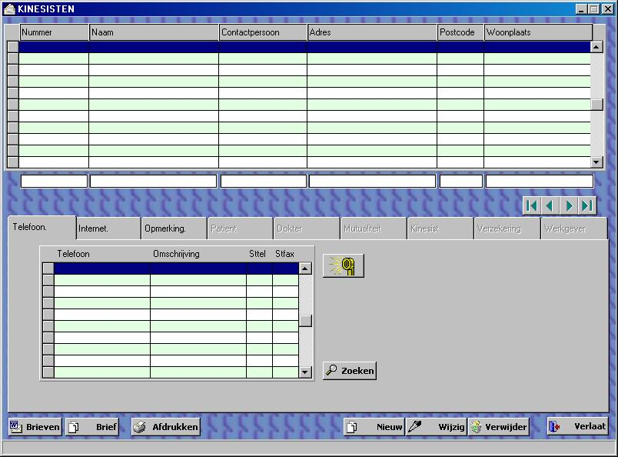

!!! Enkel voor demoversie
Bij de niet demoversie is de eerste kinesist reeds ingesteld. U kunt volgende stap overslaan.

Eerste kinesist instellen.
Klik op nieuw.
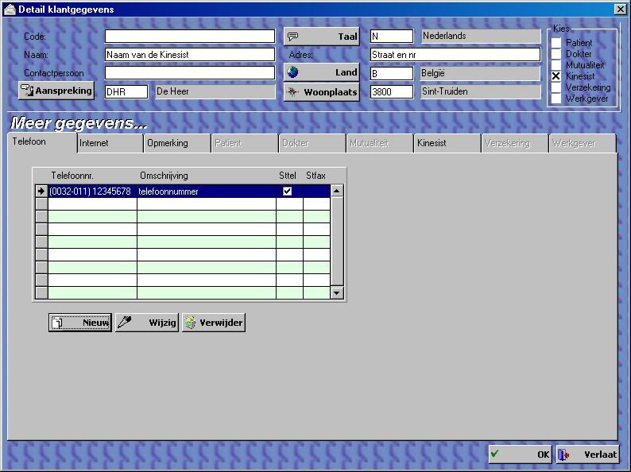

Vul je adresgegevens in en je rizivnummer.
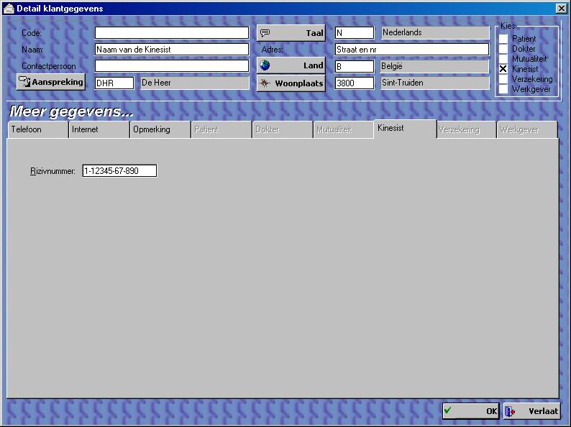
Klik op OK.

De instellingen van het programma zijn nu klaar.

Om verder te kunnen werken met het programma moet je nu je patiënten ingeven, dokters ingeven, mutualiteiten ingeven en eventueel meewerkende kinesitherapeuten ingeven.

Bespreking menu onderdelen.

- Bestanden
- Adressen
- Agenda
- Printen
- Voorschriften
- Betalingsopvolging
- Parameters
- Onderhoud
- ?

- Bestanden
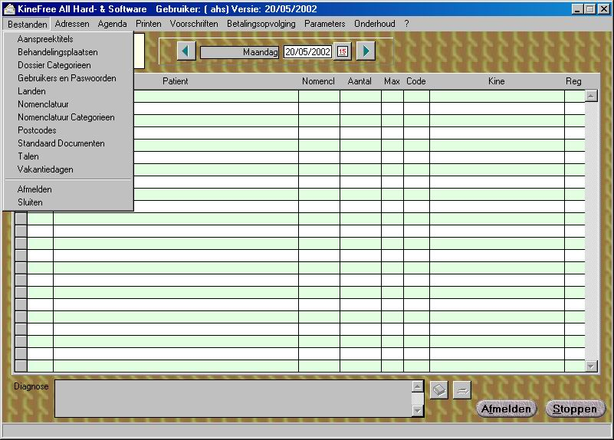
- Aanspreektitels
Bevat al je aanspreektitels.
- Behandelingsplaatsen
Bevat al je behandelingsplaatsen.
- Dossier categorieën
Bevat je dossier categorieën
- Gebruikers en paswoorden
Bevat al de programma gebruikers met hun paswoorden
- Landen
Bevat al je landen
- Nomenclatuur
Bevat al je nomenclatuurnummers.
- Nomenclatuur categorieën
Bevat al je nomenclatuurcategorieën
- Postcodes
Bevat al je Belgische postcodes
- Standaarddocumenten
Bevat je standaarddocumenten
- Talen
Bevat je talen.
- Vakantiedagen
Bevat je vakantiedagen
- Afmelden
Het programma afmelden en opstarten.
- Sluiten
Het programma sluiten.

- Adressen
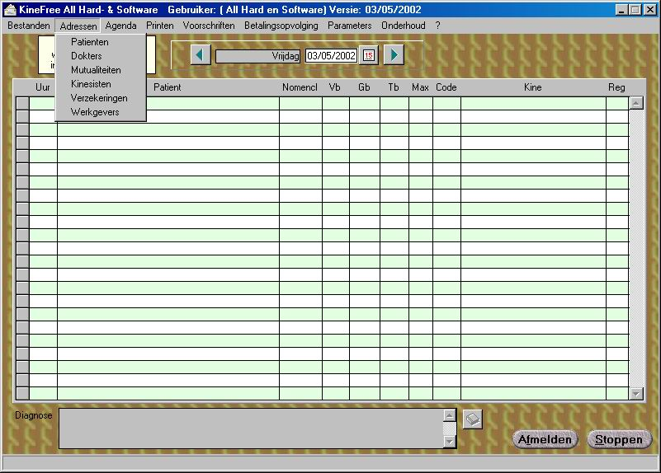
  - Patiënten
  - Dokters
  - Mutualiteiten
  - Kinesisten
  - Verzekeringen
  - Werkgever

- Agenda
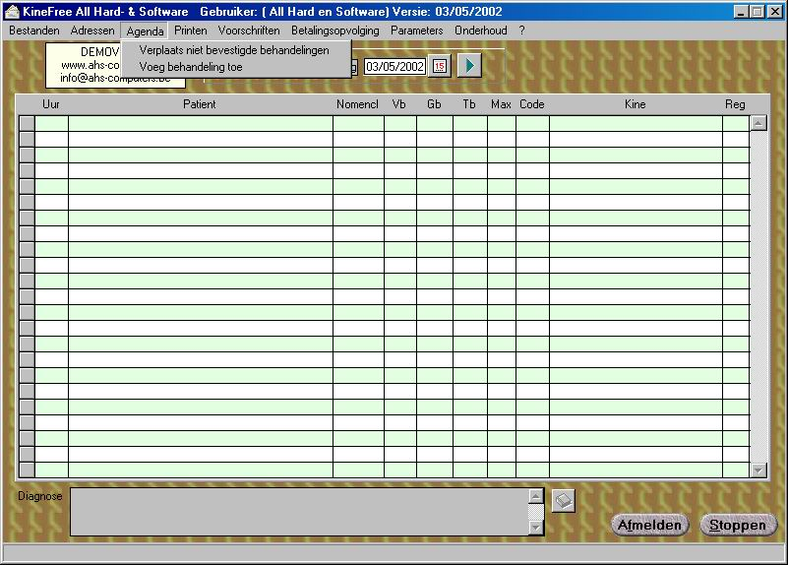
  - Verplaats niet bevestigde behandelingen
Verplaats je behandelingen in je agenda die niet bevestigd zijn.
U kunt een behandeling bevestigen door <Ctrl-B> te drukken.
  - Voeg behandeling toe
Voeg een behandeling toe van een patiënt welke nog niet op deze dag behandeld werd, enkel actieve voorschriften.

- Printen
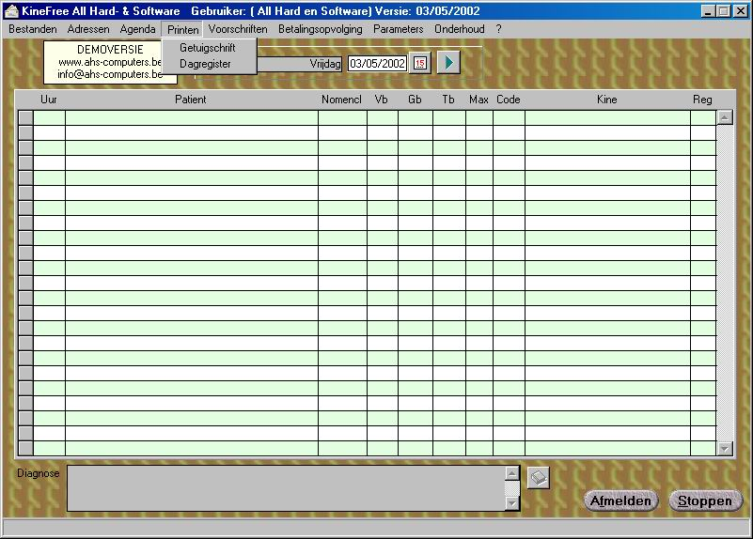
  - Getuigschrift
Hier verschijnt een lijst van de getuigschriften die klaar zijn om af te drukken, afhankelijk van het gekozen aantal in de instellingen (na 10 of 20 behandelingen). Het is niet mogelijk een getuigschrift te printen waar nog onbevestigde behandelingen zijn.
  - Dagregister
Dagregister afdrukken.

- Voorschriften
Hier zie je alle of enkel de actieve voorschriften. Voorschriften waarvan reeds een getuigschrift is afgedrukt kunnen niet meer gewijzigd worden.

- Betalingsopvolging
Spreekt voor zich.

- Parameters
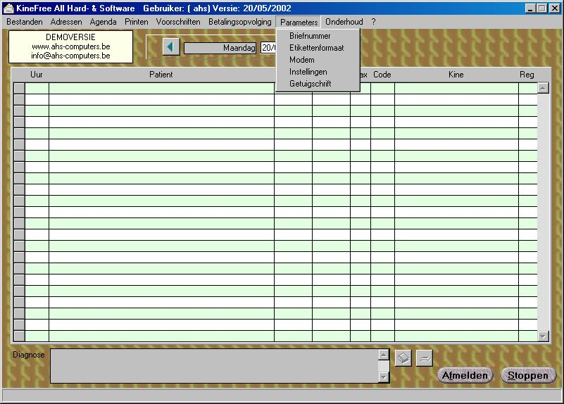
  - Briefnummer
Stel hier je briefnummer in.
  - Etikettenformaat
Stel hier je etikettenformaat in.
  - Modem
Instellingen om automatisch een telefoonnummer te draaien via een modem.
  - Instellingen
  - Getuigschrift

- Onderhoud
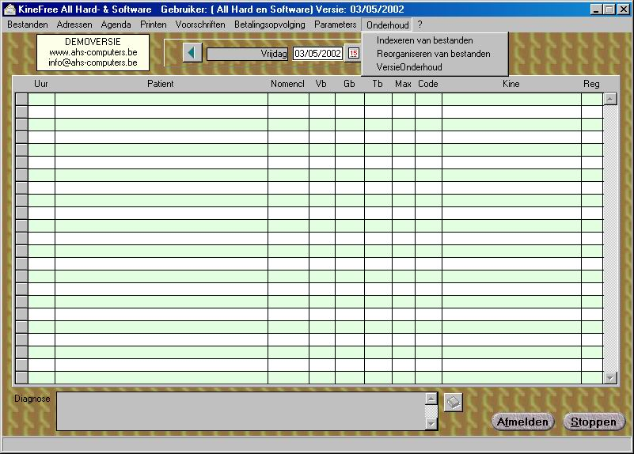
  - Indexeren
Indexeren van bestanden. Regelmatig uitvoeren.
  - Reorganisatie
Indexeren van bestanden en definitief verwijderen van verwijderde bestanden en verloren bestanden.
  - Versieonderhoud
Enkel nodig indien er een update ter beschikking komt.

- ?
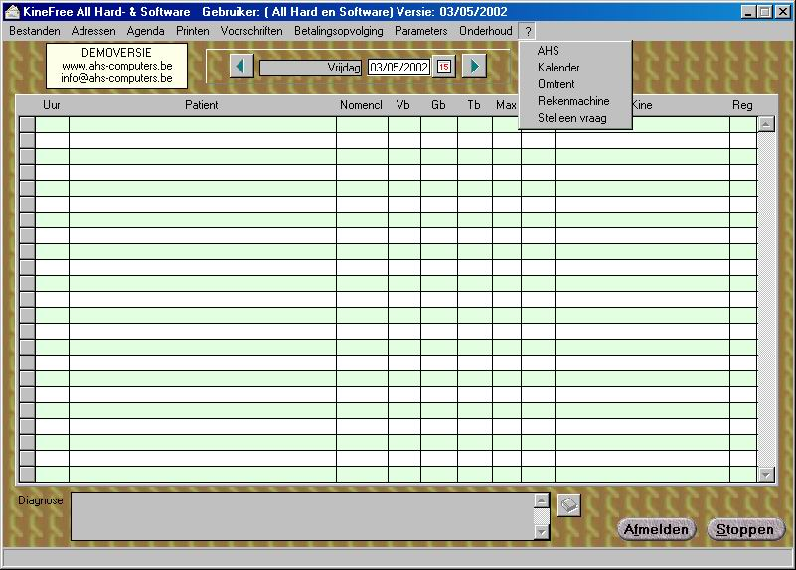
  - AHS
  - Kalender
  - Omtrent
  - Rekenmachine
  - Stel een vraag
Stel een vraag over KineFree via e-mail.

Nieuw voorschrift ingeven.

Kies Adressen -> patiënten
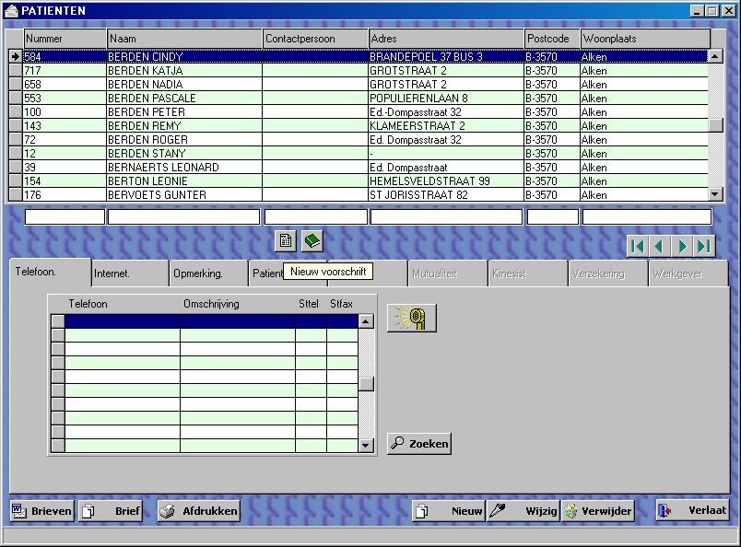

Druk op : knop nieuw voorschrift
( = patiëntendossier)
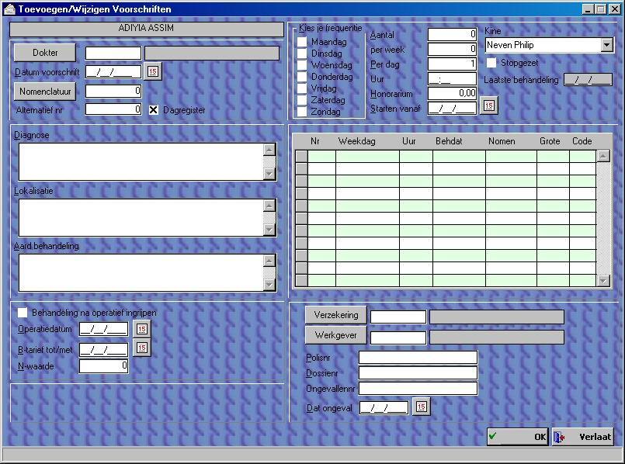
Vul de voorschrift gegevens in en klik op ok.
Je agenda wordt nu opgevuld met de voorgeschreven behandelingen.
Er kan geen nieuw voorschrift ingegeven worden als de patiënt nog een actief voorschrift heeft.

AGENDA
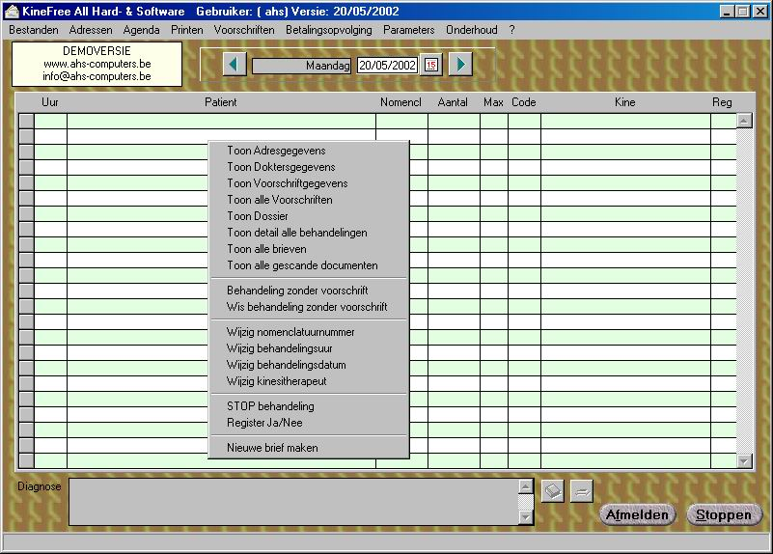

<Ctrl-B> schakelt tussen “bevestigen van een behandeling” – “niet bevestigen”
<Ctrl-U> wijzig behandelingsuur.

Rechter muisklik geeft een 2de menu. Dit menu heeft betrekking op de geselecteerde naam (gele regel).
-Toon adresgegevens en wijzig eventueel.

-Toon doktersgegevens (voorschrijvende arts) en wijzig eventueel.

-Toon voorschriftgegevens en wijzig eventueel.

-Toon alle Voorschriften van de geselecteerde patiënt

-Toon dossier en wijzig eventueel.

-Toon Detail behandelingen : toont per nomenclatuurcategorie hoeveel behandelingen de patiënt als definitief (getuigschrift afgedrukt of rekening gemaakt) en als voorlopig (huidig voorschrift) heeft.

-Toon alle brieven : toont alle brieven van deze patiënt

-Toon alle gescande documenten : alle gescande documenten tonen
-Behandeling zonder voorschrift : behandeling invoegen waarvoor geen voorschrift vereist is.
Bv KOV

-Wis behandeling zonder voorschrift : bovenstaande wissen.

-Wijzig nomenclatuurnummer.
Wijzigen van het nomenclatuurnummer van de gekozen dag. Deze wijziging houd geen rekening met het aantal toegelaten behandelingen en is dus zelf te bepalen.

-Wijzig behandelingsuur of <Ctrl-U>

-Wijzig behandelingsdatum
Verplaats deze behandeling naar een andere datum.

-Wijzig kinesitherapeut.
Wijzigt de behandelende kinesitherapeut.

-STOP behandeling.
Stopt de behandeling vanaf deze datum en wist alle verdere behandelingen en maakt het voorschrift klaar om een getuigschrift af te drukken.

-Register Ja/Nee
Patiënt vermelden in het register ja of nee.

-Nieuwe brief aanmaken
Nieuwe brief maken voor deze patiënt of via een standaarddocument.

Brieven.

De kracht van dit programma schuilt in het zeer gemakkelijk maken van allerhande brieven op basis van een gestandaardiseerd document.
Een voorbeeld.
Ik wil een nieuwe brief maken.

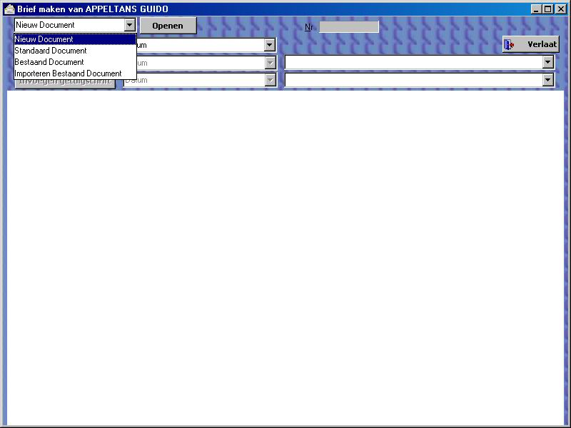

Ik heb de keuze uit 4 verschillende mogelijkheden.

1.Nieuw document
Volledige blanco brief.
2.Standaard Document
Het aanmaken van een standaarddocument zie later.
3.Bestaand Document
Openen van een reeds gemaakt brief in het programma.
4.Importeren van een bestaande brief.
Openen van eender welke brief.

1.Nieuw document
Volledige blanco brief.

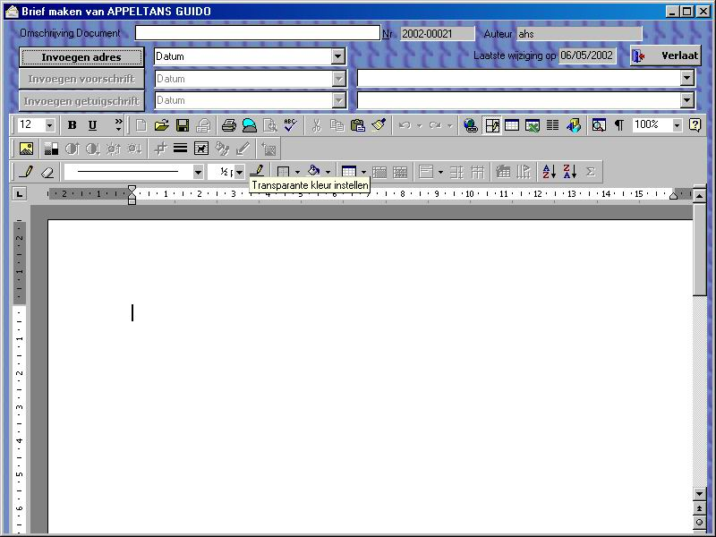

Brief intikken, eventueel afdrukken, eventueel bewaren in het patientdossier.
Uitleg knoppen.
Invoegen adres :
Automatisch invoegen van adresgegevens. Kiezen uit de keuze lijst rechts van deze knop. En klikken op invoegen adres.
Invoegen voorschrift:
Automatisch invoegen van voorschriftgegevens. Kiezen uit de keuze lijst rechts van deze knop. En klikken op invoegen voorschrift.
Om deze knop te kunnen gebruiken moet je eerst een voorschrift kiezen uit de 2de keuzelijst.
Indien er geen voorschriften zijn, is deze keuzelijst leeg.
Invoegen getuigschrift:
Automatisch invoegen van getuigschriftgegevens. Kiezen uit de keuze lijst rechts van deze knop. En klikken op invoegen getuigschrift.
Om deze knop te kunnen gebruiken moet je eerst een getuigschrift kiezen uit de 2de keuzelijst.
Indien er geen getuigschriften zijn, is deze keuzelijst leeg

! Het invoegen gebeurt op de plaats waar de cursor knippert. Indien de cursor niet knippert wordt er niets ingevoegd.
06/05/2002

2.Standaard Document
Het aanmaken van een standaarddocument zie later.

Standaard Document kiezen uit de keuzelijst met behulp van de knop <KIEZEN>.

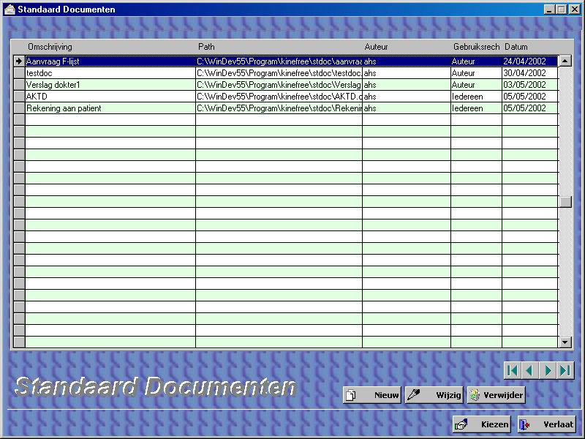

Naargelang het gekozen document, gekozen voorschrift of getuigschrift krijg je iets als volgt, door te drukken op slechts 1(één) knop.
vb. Rekening aan patiënt

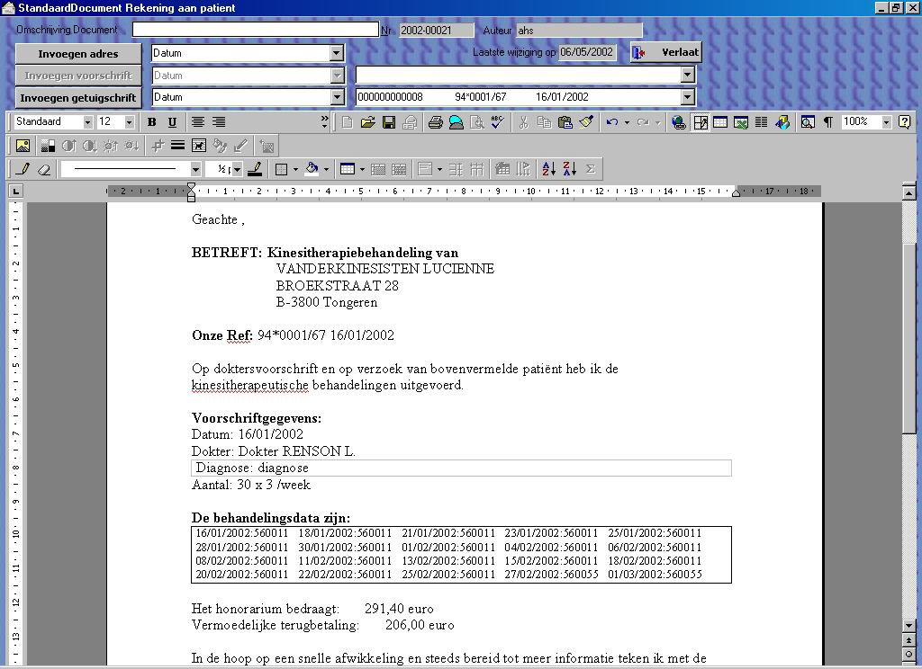

Enkel nog afdrukken, bewaren in het dossier en klaar.

Het maken van een standaarddocument.

Kies in het menu. Bestanden->Standaarddocumenten.

Kies Nieuw.

U krijgt dan een blanco brief voor je. Deze brief kun je opvullen met alle mogelijke gegevens uit het programma en met alle functionaliteit van MS-word.

Mogelijkheden.

Invoegen adres:
-Datum (datum van vandaag)
-Naam
-Aanspreking
-Adres
-Woonplaats
-Contactpersoon
-Referentie
-Telefoonnummer
-Faxnummer
-Geboortedatum
-Mutualiteit
-Inschrijvingsnummer
-GEKA
-Inschrijvingsnummer van de gerechtigde
-Huisarts
-Geslacht
-Beroep
-Hobby
-Sport

Indien de brief gaat over een dokter –Rizivnummer van de dokter
Indien de brief gaat over een kinesist –Rizivnummer van de kinesist.

-AKTD: Voorgeschiedenis
-AKTD: Operaties
-AKTD: Vorige therapieën
-AKTD: Medicaties

(AKTD = Algemeen Kinesitherapeutisch dossier)

Invoegen voorschrift

-Datum voorschrift
-Voorschrijvende arts
-Diagnose
-Lokalisatie
-Aard van de behandeling
-Nomenclatuurnummer
-Aantal
-Frequentie/week
-Frequentie/dag
-Adres verzekering
-Adres werkgever
-Polisnummer
-Dossiernummer
-Ongevallennummer
-Operatiedatum
-b-tarief
-N-waarde
-VKTD:Klachten
-VKTD:pijn
-VKTD:Klinisch onderzoek
-VKTD:Therapeutisch plan
-VKTD:Evaluatie

(VKTD = Voorschrift Kinesitherapeutisch Dossier)

Invoegen getuigschrift

-bedrag
-terugbetaling
-getuigschriftnummer

De in te voegen items beginnen steeds met een &.

Een voorbeeld zou het volgende kunnen zijn:

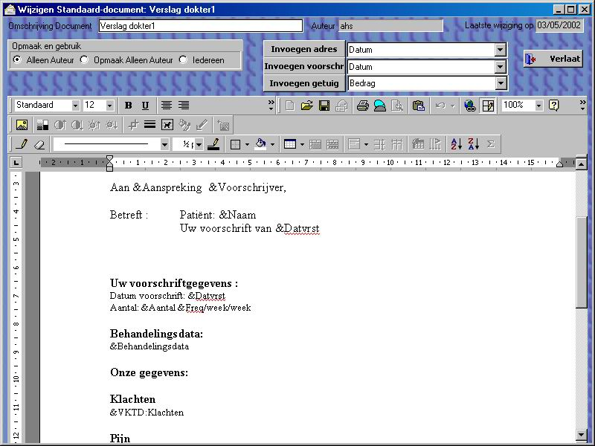

Geef het document een omschrijving en bewaar het document voor later gebruik.

HET KINESITHERAPEUTISCH DOSSIER.

Voor iedere bestaande patiënt wordt er een elektronisch dossier bijgehouden.
Dit dossier kun je bekijken en aanvullen met de volgende knop :

- Administratie
Bevat de administratieve gegevens van de patiënt.
- Getuigschriften
Bevat alle reeds afgedrukte getuigschriften.
- Algemeen
Bevat het algemeen kinesitherapeutisch dossier van de patiënt. (AKTD)
- Voorschriften
Bevat alle bestaande voorschriften van de patiënt en hun voorschrift kinesitherapeutisch dossier (VKDT).
- Brieven
Bevat alle bewaarde brieven van de patiënt.

